Rhubarbe en croûte de meringue
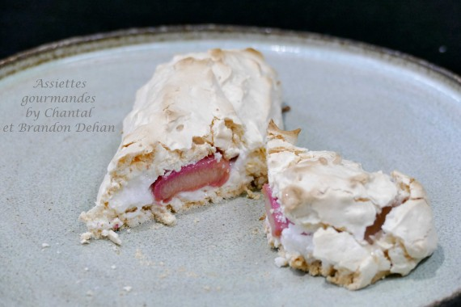
Ingredients ( pour 6 personnes):
2 belles tiges de rhubarbe, 100 g de blancs d’oeuf, 100g de sucre semoule, 100 g de sucré glace, 100 g de sucre grain
Préparation:
Nettoyer les tiges de rhubarbe et couper des tronçons d’environ 15 cm de long.
Préparer la meringue : fouetter les blancs en incorporant le sucre semoule en 3 fois ; monter en neige ferme.
Ajouter le sucre glace et mélanger à la maryse. Incorporer le sucre en grains et mélanger.
Etaler 2 cuillerées de meringue sur du papier sulfurisé sur une épaisseur d’environ 1 cm ; poser un tronçon de rhubarbe et recouvrir de meringue.
Enfourner à 200° pendant 20 minutes.
La meringue doit se colorer très légèrement ( contrairement à certaines meringues qui cuisent longtemps à feu doux pour rester bien blanches) et l’intérieur doit rester moelleux.
La rhubarbe devient fondante et le jus imbibe légèrement la meringue qui est à la fois croustillante et moelleuse.
www.assiettesgourmandes.fr

